El mar dels somnis 2a fase
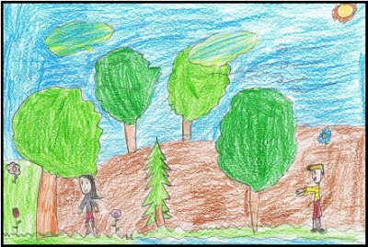
En Samuel i la Laia es van trobar en un món molt diferent al que havien vist fins ara. Hi havia arbres gegants, molta vegetació de molts colors. Durant una bona estona es van quedar mirant el paisatge. Tot era tan bonic, el cel blau pur, els arbres verds, els rius plens d’aigua cristalina… havien desaperegut les fàbriques, les autopistes i els mals fums.
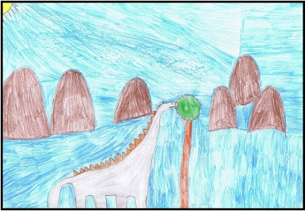
De cop i volta sentiren uns sorolls, una mena de rugits darrera d’unes roques. Arrossegant-se sense fer massa soroll s’aproparen al lloc i veieren tota mena de dinosaures. En Samuel que havia llegit un llibre a l’escola, per fer el projecte interdisciplinari, va reconèixer uns quants: el triceratops molt semblants a un rinoceront, el velociràptor, el deinonicus, el tecodontosaure; però el que més li va cridar l’atenció va ser el tiranosauri rex, un dinosaure carnívor molt perillós. La Laia i en Samuel estaven una mica espantats i no sabien que havien de fer davant d’aquella situació tan nova i interessant per tots dos.
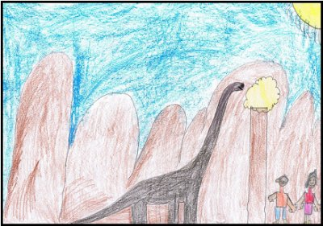
En un tres i no res, una gran ombra aparegué a sobre d’ells i tot girant-se van veure un diplodocus gegant. En Samuel va tranquilitzar la Laia i li explicà que era un dinousari herbívor que solament menjava fulles dels arbres més alts, es van alegrar que no els veiés. Tots dos marxaren pel mateix camí que havien arribat; no volien ser trepitjats per aquesta bèstia.
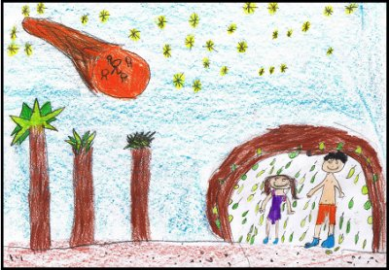
En Samuel i la Laia tenien gana i es posaren a buscar menjar. Trobaren fruita fresca i uns ous molt grans d’un niu que era a la vora. La Laia solament pensava en la truita gegant que faria amb aquella mena d’ous. S’acostaren al riu per beure una mica d’aigua ja que la calor que feia en aquell indret era cada vegada més insoportable. En el riu trobaren peixos de tots els colors: liles, blaus, grocs, vermells… Van decidir passar la nit a la vora del riu ; així que amb lianes, fulles i pals construiren com una mena de refugi.
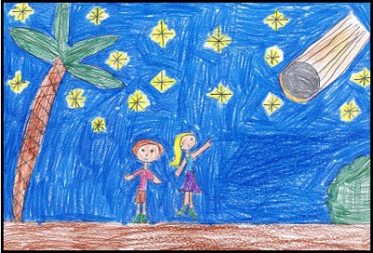
Aviat es va fer fosc i van veure una gran llum en el cel. La Laia li explicà a en Samuel que aquella llum podria ser el meteorit que va extingir els dinosaures. Ho havia après d’en David, el seu mestre. En Samuel se’n recordà que els únics dinosaures que van sobreviure van ser els que vivien a les aigües profundes. Tots dos nens sabien que no quedava gaire temps; un dia o dos com a màxim. Esgotats, es quedaren adormits un al costat de l’altre.
Al dia següent, quan es van despertar, un gran dinosaure marí els mirava fixament. Espantats feren un crit molt fort.
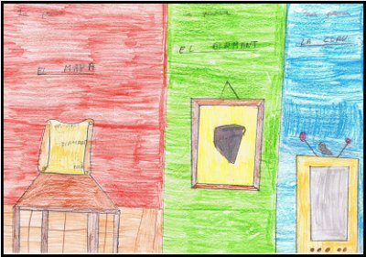
El dinosaure els va dir:
- No tingueu por!. Sóc el dinosaure Rodolf i estic aquí per ajudar-vos a retornar al vostre món.
En Rodolf els va dir:
- Heu de superar tres proves per aconseguir el llibre d’on heu vingut.
Les proves són les següents: la primera consisteix a anar a la recerca d’ un mapa ; la segona a trobar el diamant perdut i la tercera us heu de fer amb la clau que obre la porta on és el llibre.
La Laia i en Samuel es van posar en marxa. Van caminar durant mig dia fins trobar una roca molt estranya amb un forat. Tots dos a la vegada ficaren la mà a dintre i …

